**inQui est pere Jacques Sevin? Qu’a-t-il donné au scoutisme?**

* **Jacques Sevin** naît à Lille, en France le 7 décembre 1882. Il est l’aîné d’une famille de sept enfants. Son père travaille dans l’industrie textile et sa mère, musicienne et artiste, donne des cours de musique.
* **Il est l’élève des Jésuites** et s’intéresse beaucoup à la marine et la chevalerie.
* **En mars 1900**, il commence une licence d’anglais.
* **Le 3 septembre 1900**, il rentre au noviciat de la Compagnie de Jésus et devient professeur d’anglais.
* **En 1908**, il lit l’œuvre de B.P. “Scouting for Boys” pour laquelle il se passionne.
* **En 1913**, il obtient de ses supérieurs  l’autorisation d’aller voir et vivre avec les “boys scouts”. Il passe donc l’été à Londres où il participe aux activités scoutes et rencontre B.P.
* **Le 2 août 1914**, jour de la déclaration de la première guerre mondiale, il est ordonné prêtre en Belgique.
* **En 1916**, il est nommé professeur en classe de 1ère mais les soldats allemands transforment en hôpital militaire le collège où il enseigne.
* Le **Père Sevin** trouve alors le temps de se consacrer au scoutisme et fonde la première troupe scoute catholique en 1918.

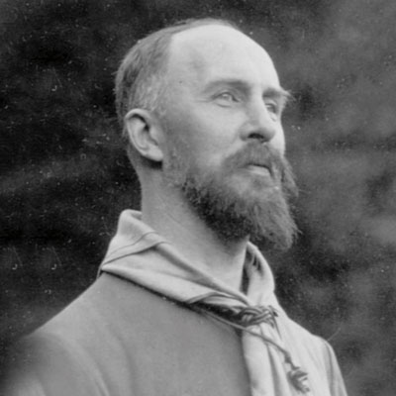

* **En 1919**, il fonde avec le **chanoine Cornette** les Scouts de France et devient Commissaire Général en 1920.
* **En 1933**, le Père Sevin se retire du mouvement scout.
* **En 1944**, avec le soutien de deux cheftaines, il fonde l’ordre de la Sainte Croix de Jérusalem, une congrégation religieuse engagée dans l’éducation des jeunes et dont la spiritualité trouve ses sources chez Saint Ignace de Loyola, Sainte Thérèse de l’Enfant Jésus et le scoutisme.
* Le **Père Sevin** **décède** dans la nuit du 19 au 20 juillet 1951.
* Le **10 mai 2012**, le Pape Benoît XVI le déclare vénérable.

**Quelques exemples de L’Héritage Scout du Père SEVIN**

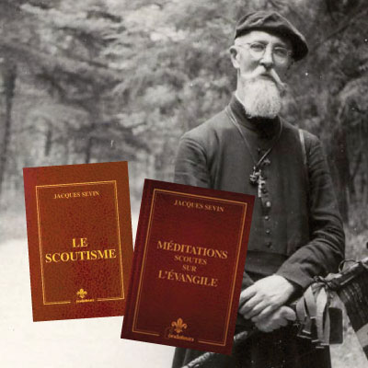

**La Croix de Jérusalem**: Lorsqu’il fonde la première troupe scoute catholique, le Père Sevin lui donne pour insigne la Croix de Jérusalem. **Cette même croix que nous portons encore aujourd’hui à notre poche gauche après la promesse** et qui est devenue le symbole de tous les scouts catholiques du monde.

**La Prière scoute**: Le Père Sevin met en musique une prière attribuée à Saint Ignace de Loyola qui est le fondateur de la congrégation des Jésuites. Cette prière deviendra la Prière Scoute par laquelle nous commençons toute réunion ou activité.

**Les Ouvrages du Père Sevin**: Le Père Sevin a écrit des ouvrages sur le scoutisme parmi lesquels:

* Le Scoutisme *(livre fondateur édité en 1922)*
* Méditations scoutes sur l’évangile
* Pour penser scoutement

**Les Chants scouts**: Père Jacques a dit :

« Vous êtes de bonne humeur : chantez ! » Or « le Scout est toujours de bonne humeur ». Chantez donc […] une troupe qui ne chante pas est une troupe qui ne marche pas. Et une troupe qui chante, « marche », même quand elle est assise autour du feu de camp…

Il a écrit les paroles de beaucoup de chants et prières scouts et a même composé la musique de certains. En voici quelques exemples:

**le Cantique des Patrouilles, le Cantique de la Promesse, le Chant des Adieux, la Joie scoute, la Légende du feu, Notre Dame des Eclaireurs, Youkaidi, les Excuses de l’aspirant** …

*« Ma leçon, la dernière Vous dit : Mes enfants On ne fait rien sur terre Qu’en se consumant ! »*

*(Chant La Légende du Feu)*

**Quelques citations du P. Jacques Sevin**

*« Plus s’user que de moisir, car on n’est pas scout pour soi tout seul, mais pour les autres. » (Le Scoutisme, 1930)*

*« Ayons horreur des mots, passons aux actes. » (Le Scoutisme, 1930)*

*« Ton prochain, ce n’est pas seulement les scouts, ni tes concitoyens, ni les hommes qui parlent la même langue que toi et qui sont nés du même côté de la rivière. C’est tous les hommes. » (Le Scoutisme, 1930)*

*« Ce dont un scoutisme missionnaire ne peut se passer, ce qui rend son action féconde, c’est son capital surnaturel, la profondeur de sa foi, la richesse de sa charité, en d’autres termes, la splendeur de sa sainteté. » (Pour devenir scout de France, Tome 1, 1931)*

*« Soyez tous des saintes, il n’y a que cela qui compte. » (message à des religieuses à Boran-sur-Oise, 1951)*